二硫化碳解吸液保存时间的不同对测定空气中苯系物准确性的探究

王文琰

（苏州方正工程技术开发检测有限公司，江苏，苏州，215100）

**摘要：**根据方法标准中对活性炭管采集环境空气中苯系物后样品保存要求，用聚四氟乙烯帽将活性炭采样管两端密封，密封保存8h，或-20℃冰箱保存期限1d。该要求时效性短，在实际检测过程中很难达到保存要求，且标准中未提及二硫化碳解吸后解吸液的保存时间。本实验研究用二硫化碳解吸样品，解吸液在-20℃下分别保存8h、24h、3d、7d四个时间节点，探究不同的保存时间对苯系物准确性的影响。实验结果表明解吸液在-20℃下保存，7d内不同时间节点分析的结果偏差不大。在实际开展检测工作中，可将活性炭管采集的样品在-20℃下保存1d内完成解吸，解吸后样品-20℃保存，7d内完成分析。

**关键词：**苯系物；活性炭管；解吸液；保存时间

Study on the accuracy of determination of benzene series in air by different storage time of carbon disulfide desorption solution

WANG Wenyan

（Suzhou Fangzheng Engineering Technology Development Testing Co., LTD, Jiangsu , Suzhou, 215100）

**Abstract：**According to the sample preservation requirements of activated carbon tube after collecting benzene series in ambient air in the standard, the two ends of activated carbon sampling tube were sealed with polytetrafluoroethylene cap, and the sealed storage period was 8h, or the storage period was 1d in the -20℃ refrigerator. This requirement has short timeliness, and it is difficult to meet the preservation requirements in the actual test process, and the standard does not mention the storage time of the desorption solution after carbon disulfide desorption. In this study, samples were desorbed with carbon disulfide, and the desorption solution was stored at -20℃ for 8h, 24h, 3d and 7d, respectively, to explore the influence of different storage times on the accuracy of benzene series. The experimental results show that when the desorption solution is stored at -20℃, there is little deviation in the analysis results of different time nodes within 7 days. In the actual detection work, the sample collected by the activated carbon tube can be stored at -20℃ for 1d to complete desorption, and after desorption, the sample is stored at -20℃ to complete analysis within 7 days.

**Key words：**Benzene series；Activated carbon tube；Stripping liquid；Storage time；

**0 引言**

目前，随着经济的高速发展，大量的装修材料、各种化妆品、建筑材料被广泛使用，而油脂、树脂、油漆、橡胶中主要化工原料就有苯系物，尤其是苯、甲苯、二甲苯。随着油漆、胶黏剂、溶剂等的挥发，木材，煤等有机物的不完全的燃烧，造成了苯系物成为空气中最重要的污染物之一。苯系物对人体和生物均有不同程度的毒性[1]，对皮肤和器官的致癌性，刺激性等，所以开展环境空气中苯系物的监测工作意义十分重大。

国内对环境空气中苯系物的检测方法常用的有《环境空气 苯系物的测定 活性炭吸附/二硫化碳解吸-气相色谱法》HJ584-2010[2]；《空气和废气监测分析方法》国家环保总局(第四版) 2003（以下简称四版书），活性炭吸附二硫化碳解吸气相色谱法[3]。其中四版书中明确规定了采样结束后，碳管保存的时间以及碳管解吸后解吸液保存的时间。而HJ584-2010标准中仅规定了活性炭的保存条件及保存时间。本实验研究用二硫化碳解吸样品，解吸液在-20℃下分别保存8h、24h、3d、7d四个时间节点，探究不同的保存时间对苯系物准确性的影响。

1. **实验研究**

1.1主要设备和试剂

设备：气相色谱仪，厂家：安捷伦；型号：8860；检测器：FID；色谱柱：DB-WAXETR

试剂：二硫化碳，色谱纯

标准品：二硫化碳中8种苯系物混标溶液

1.2 仪器条件

进样口：200℃; 分流比：10:1

检测器：250℃；空气流量：400mL/min; 氢气流量：40 mL/min; 尾吹流量：30 mL/min;

程序升温：40℃，以10℃/min升温至130℃，保持1min；分离色谱图如图1。

1.3 分析方法

分析方法用《环境空气 苯系物的测定 活性炭吸附/二硫化碳解吸-气相色谱法》HJ584-2010。

1.4 实验目标

分别用二硫化碳中8种苯系物混标配制成低、中、高1.0, 10.0, 50.0mg/L三个不同浓度的样液，模拟样品，分别测试其放置在-20℃冰柜中8h、24h、3d、7d后的浓度，根据结果进行评测。

1.5实验步骤

准确移取二硫化碳中8种苯系物混标溶液，用二硫化碳配制成100mg/L的中间液，将中间液用二硫化碳分别逐级稀释成1.0, 10.0, 50.0mg/L三个不同浓度，按照实验目标要求保存样液。待上机分析前，将样品从冰柜取出，将样液温度恢复室温，摇匀，按照选定的条件上机测试，依据目标化合物的保留时间定性，物质峰面积定量，用外标法计算样液中各种苯系物的浓度。

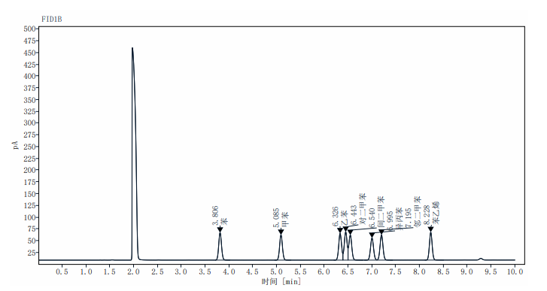

图1 环境空气中8种苯系物的色谱图

1. **实验结果**

将上述于-20℃冰柜中分别保存8h，24h，3d，7d的1.0mg/L的样液取出，恢复至室温，上机测试，每个时间点的样液重复分析三次，苯系物测试结果如下表1。

**表1 不同保存时间的标准样品苯系物的检测结果**

|  |  |  |  |  |  |  |
| --- | --- | --- | --- | --- | --- | --- |
| 项目 | 频次 | 结果mg/L | | | | 相对偏差% |
| 8h | 24h | 3d | 7d |
| 苯 | 1 | 1.22 | 1.30 | 1.37 | 1.29 | 4.7 |
| 2 | 1.24 | 1.40 | 1.32 | 1.32 | 5.0 |
| 3 | 1.30 | 1.37 | 1.37 | 1.26 | 4.1 |
| 甲苯 | 1 | 1.35 | 1.29 | 1.40 | 1.41 | 4.0 |
| 2 | 1.40 | 1.35 | 1.38 | 1.35 | 1.8 |
| 3 | 1.31 | 1.24 | 1.32 | 1.36 | 3.8 |
| 乙苯 | 1 | 1.20 | 1.17 | 1.12 | 1.24 | 4.3 |
| 2 | 1.15 | 1.10 | 1.20 | 1.23 | 4.9 |
| 3 | 1.31 | 1.26 | 1.21 | 1.31 | 3.8 |
| 对二甲苯 | 1 | 1.42 | 1.29 | 1.31 | 1.40 | 4.8 |
| 2 | 1.42 | 1.30 | 1.34 | 1.37 | 3.7 |
| 3 | 1.38 | 1.39 | 1.36 | 1.42 | 1.8 |
| 间二甲苯 | 1 | 1.37 | 1.26 | 1.28 | 1.38 | 4.6 |
| 2 | 1.48 | 1.35 | 1.34 | 1.35 | 4.8 |
| 3 | 1.35 | 1.32 | 1.25 | 1.30 | 3.2 |
| 异丙苯 | 1 | 1.25 | 1.29 | 1.30 | 1.26 | 1.9 |
| 2 | 1.31 | 1.24 | 1.34 | 1.36 | 4.0 |
| 3 | 1.36 | 1.28 | 1.32 | 1.35 | 2.7 |
| 邻二甲苯 | 1 | 1.25 | 1.36 | 1.39 | 1.32 | 4.6 |
| 2 | 1.18 | 1.25 | 1.32 | 1.23 | 4.7 |
| 3 | 1.25 | 1.32 | 1.30 | 1.20 | 4.0 |
| 苯乙烯 | 1 | 1.26 | 1.40 | 1.27 | 1.30 | 4.9 |
| 2 | 1.29 | 1.39 | 1.34 | 1.25 | 4.6 |
| 3 | 1.30 | 1.40 | 1.29 | 1.27 | 4.4 |

**标准样品苯系物1.0mg/L的不同保存时间趋势图**

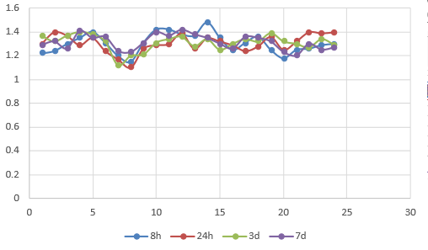

结果表明，随着保存时间的增长，测得的苯系物数值波动不大，4种不同保存时间测定的结果相对偏差在1.8%~4.9%，结果均小于5%，可满足准确度要求。

将10.0mg/L的样液在冰柜中保存不同的时间，取出，恢复至室温，上机测试，每个时间点的样液重复分析三次，苯系物测试结果如下表2。

**表2 不同保存时间的标准样品苯系物的检测结果**

|  |  |  |  |  |  |  |
| --- | --- | --- | --- | --- | --- | --- |
| 项目 | 频次 | 结果mg/L | | | | 相对偏差% |
| 8h | 24h | 3d | 7d |
| 苯 | 1 | 11.0 | 11.5 | 11.8 | 11.6 | 3.0 |
| 2 | 10.9 | 11.4 | 12.0 | 11.8 | 4.2 |
| 3 | 11.5 | 11.9 | 11.5 | 11.7 | 1.6 |
| 甲苯 | 1 | 12.4 | 12.8 | 12.0 | 12.6 | 2.7 |
| 2 | 12.7 | 12.5 | 12.3 | 12.9 | 2.0 |
| 3 | 12.4 | 12.3 | 12.8 | 12.1 | 2.4 |
| 乙苯 | 1 | 11.6 | 12.1 | 12.3 | 11.9 | 2.5 |
| 2 | 11.7 | 11.6 | 11.8 | 11.5 | 1.1 |
| 3 | 12.0 | 11.6 | 11.9 | 12.1 | 1.8 |
| 对二甲苯 | 1 | 11.8 | 12.4 | 12.4 | 11.5 | 3.7 |
| 2 | 12.3 | 12. 4 | 12.3 | 11.8 | 2.4 |
| 3 | 12.0 | 12.4 | 12.2 | 11.8 | 2.1 |
| 间二甲苯 | 1 | 11.6 | 12.0 | 11.8 | 12.1 | 1.9 |
| 2 | 12.3 | 12.4 | 12.3 | 12.0 | 1.4 |
| 3 | 11.8 | 11.6 | 11.5 | 12.6 | 4.2 |
| 异丙苯 | 1 | 11.5 | 11.9 | 12.1 | 11.9 | 2.1 |
| 2 | 11.6 | 12.1 | 11.5 | 11.6 | 2.3 |
| 3 | 11.8 | 12.4 | 11.8 | 12.3 | 2.6 |
| 邻二甲苯 | 1 | 12.4 | 11.7 | 11.9 | 12.3 | 2.7 |
| 2 | 12.1 | 12.4 | 12.3 | 12.2 | 1.0 |
| 3 | 12.3 | 11.8 | 11.7 | 12.0 | 2.2 |
| 苯乙烯 | 1 | 11.7 | 12.4 | 12.0 | 12.2 | 2.5 |
| 2 | 11.7 | 11.9 | 11.4 | 11.4 | 2.1 |
| 3 | 11.8 | 12.1 | 11.8 | 11.4 | 2.4 |

**标准样品苯系物10.0mg/L的不同保存时间趋势图**

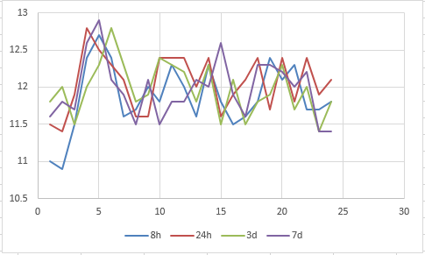

结果表明，随着保存时间的增长，测得的苯系物数值波动不大，4种不同保存时间测定的结果相对偏差在1.0%~4.2%，结果均小于5%，可满足准确度要求。

将放置于-20℃冰柜中分别保存8h，24h，3d，7d的50.0mg/L的样液取出，恢复至室温，上机测试，每个时间点的样液重复分析三次，苯系物测试结果如下表3。

**表3 不同保存时间的标准样品苯系物的检测结果**

|  |  |  |  |  |  |  |
| --- | --- | --- | --- | --- | --- | --- |
| 项目 | 频次 | 结果mg/L | | | | 相对偏差% |
| 8h | 24h | 3d | 7d |
| 苯 | 1 | 56.1 | 53.0 | 52.2 | 57.3 | 4.5 |
| 2 | 46.9 | 47.1 | 45.6 | 48.2 | 2.3 |
| 3 | 50.1 | 50.4 | 51.7 | 52.4 | 2.1 |
| 甲苯 | 1 | 54.3 | 53.1 | 52.8 | 53.7 | 1.2 |
| 2 | 56.5 | 54.0 | 52.4 | 53.6 | 3.2 |
| 3 | 55.8 | 56.4 | 56.3 | 56.5 | 0.6 |
| 乙苯 | 1 | 64.5 | 60.9 | 61.4 | 63.2 | 2.6 |
| 2 | 62.3 | 62.1 | 63.2 | 62.7 | 0.8 |
| 3 | 59.6 | 55.9 | 59.5 | 58.5 | 3.0 |
| 对二甲苯 | 1 | 59.5 | 57.7 | 59.6 | 60.4 | 2.3 |
| 2 | 61.3 | 61.4 | 62.5 | 63.4 | 1.6 |
| 3 | 60.2 | 61.8 | 59.9 | 61.5 | 1.5 |
| 间二甲苯 | 1 | 56.9 | 55.9 | 57.8 | 58.3 | 1.8 |
| 2 | 59.8 | 55.6 | 61.9 | 60.4 | 4.5 |
| 3 | 64.2 | 61.8 | 58.0 | 64.3 | 2.2 |
| 异丙苯 | 1 | 57.9 | 64.2 | 58.8 | 59.7 | 5.4 |
| 2 | 61.2 | 61.7 | 63.0 | 62.3 | 1.2 |
| 3 | 61.3 | 62.1 | 61.3 | 63.2 | 1.4 |
| 邻二甲苯 | 1 | 59.3 | 61.6 | 58.6 | 62.1 | 2.8 |
| 2 | 59.6 | 60.5 | 61.0 | 62.4 | 1.9 |
| 3 | 61.3 | 62.1 | 61.9 | 63.5 | 1.5 |
| 苯乙烯 | 1 | 59.4 | 58.9 | 57.9 | 60.4 | 1.8 |
| 2 | 60.3 | 61.2 | 63.1 | 62.8 | 2.2 |
| 3 | 61.3 | 62.9 | 63.1 | 62.4 | 1.3 |

**标准样品苯系物50.0mg/L的不同保存时间趋势图**

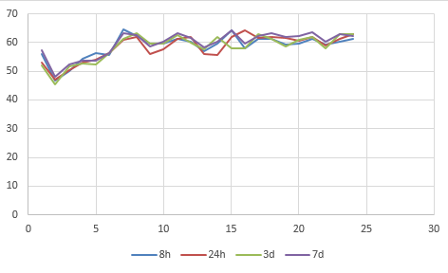

结果表明，随着保存时间的增长，测得的苯系物数值波动不大，4种不同保存时间测定的结果相对偏差在0.6%~4.5%，结果均小于5%，可满足准确度要求。

1. **结果及讨论**

通过实验结果表明，二硫化碳解吸后的不同浓度标样在-20℃冰柜中保存7d，随着时间不同，待测物数值波动很小，偏差均小于5%。结合有关资料研究，活性碳管吸附苯系物，放置10天，苯系物浓度基本没有改变，它们在活性炭中是稳定的[4]。在空气和废气监测分析方法（第四版）第二章也提到，用活性炭管采集空气中苯系物，采样管放置6d内，苯系物的损失低于15%，6d内解吸完毕后，10d内将解析液分析完毕。本文研究的HJ584-2010 环境空气苯系物的测定的标准中，采集好的样品，活性碳管室温下保存8h内测定，或-20℃冰箱中，保存期限为1d，对解析液保存时间未加说明。综上数据研究及资料结合，在实际检测工作中，可将采集后的样品，保存于-20℃冰箱中，保存1d，若将活性炭管解吸，解吸液可在-20℃冰箱中保存，7d内完成分析，不影响检测结果的准确性。

1. **参考文献**

[1] 《水和废水监测分析方法》编辑委员会.水和废水监测分析方法，北京：中国环境科学出版社，1989

[2]《环境空气 苯系物的测定 活性炭吸附/二硫化碳解吸-气相色谱法》HJ584-2010

[3]《空气和废气监测分析方法》国家环保总局(第四版)2003，活性炭吸附二硫化碳解吸气相色谱法

[4] 黄雪祥，杭世平.活性炭管采集空气中二甲苯及同系物的研究[J];卫生研究；.1987年03期.